PICARDIE MARITIME

Le 10 juin, les maisons de plain-pied du littoral seront non conformes
Les habitants du littoral ont jusqu’au 10 juin pour construire un refuge dans leur habitation. C’est une injonction du Plan de prévention des risques naturels avalisé en 2016. Un seul dossier aurait été déposé. La disposition semble méconnue.
Mis en ligne le 23/05/2021 à 16:37 Par Matthieu Herault
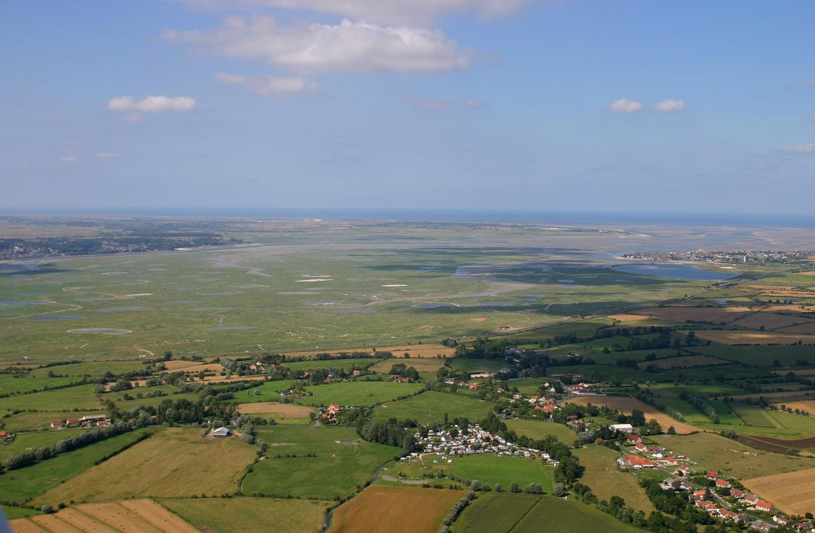
Les habitants de dix communes du littoral picard sont concernés par cette disposition du Plan de prévention des risques naturels. - (Photo d’archives)
Une ligne tombée dans l’oubli, dans un document de 61 pages validé par la préfecture il y a cinq ans. Dans le cadre du Plan de prévention des risques naturels approuvé en juin 2016 par la préfecture de la Somme, les habitants de dix communes du littoral picard dont les maisons sont situées en zone inondable ont théoriquement jusqu’au 10 juin 2021 pour construire un refuge dans leur habitation, afin d’anticiper une éventuelle montée des eaux. Dans les faits, seul un dossier aurait été déposé auprès de la Direction départementale des territoires et de la mer.
Selon l’Association de défense des propriétaires, des artisans et résidents (ADPAR), 13 000 habitants sont concernés par le zonage, à Saint-Valery-sur-Somme, Noyelles-sur-Mer, Rue, Saint-Quentin-en-Tourmont, Quend, Boismont, Le Crotoy, Favières, Ponthoile et Fort-Mahon. Sur cette vaste étendue de terre, le PPRN impose aux propriétaires de maisons de plain-pied d’investir dans la construction d’un refuge en béton de 1 m2 par personne occupant le foyer, dont le plancher sera situé à plus de 7,50 m du niveau de la mer. Et chaque refuge de minimum 1,20 m de hauteur sous plafond devra être équipé d’un accès sur le toit de type fenêtre de toit.

« Je ne sais pas ce que je dois faire »
Le rez-de-chaussée de la plupart des habitations individuelles du littoral est situé aujourd’hui à 5,50 m au-dessus du niveau de la mer, là où il faudrait 7,50 m. À Fort-Mahon, par exemple, « une vaste partie de la commune est concernée », confirme Éric Kraemer, qui préside la commission urbanisme du territoire. « Mais nous n’avons vu passer aucune demande en ce sens et les services de l’État n’ont absolument pas communiqué sur cette injonction. On attend donc que l’État se mobilise », confirme-t-il. Lui-même est propriétaire d’une fermette picarde, « je ne peux pas élever ma construction sous peine de la déclasser. Et je ne sais pas ce que je dois faire ».
Le PPRN prévoit que la construction du refuge ne doit pas dépasser 10 % de la valeur vénale d’un bien... Les travaux sur une maison de 300 000 € pourraient donc potentiellement coûter… 30 000 €. « C’est un budget. À Fort-Mahon par exemple, il y a beaucoup d’anciennes maisons de pêcheurs, de plain-pied, occupées par des familles à petit budget », explique Florence Brossier, la présidente de l’association. Ces travaux sont éligibles au Fonds Barnier à hauteur de 80 %. Mais le solde serait à la charge des particuliers. À combien s’élèveront réellement les travaux ?
Daniel Cresseaux, vice-président de l’ADPAR, est aujourd’hui l’un des rares à avoir déposé le projet de construction d’un refuge, dans les combles de sa maison. L’État prévoit un forfait théorique de 3 500 € HT pour un pavillon. Le chantier de Daniel Cresseaux est budgeté à « 5 000 € environ ». Le dossier est à l’instruction depuis un mois. « Je n’ai pas eu de retour ». Surtout, il affirme que « le département de la Somme et la DDTM ont découvert les obligations qui découlent du PPRN ». La préfecture n’a pas répondu à nos sollicitations.
Quelles conséquences pour des maisons bientôt non conformes?
Une maison dépourvue de refuge, comme le prévoit pourtant le Plan de prévention des risques naturels, pourra-t-elle être louée ou vendue après le 10 juin ? Selon Florent Lion, diagnostiqueur immobilier, les propriétaires de maison non conformes pourront vendre ou louer leur bien à la condition expresse d’informer l’acheteur ou le locataire que le bien est non conforme. Avec pour conséquence, « la possibilité pour l’acheteur ou le loueur, de négocier à la baisse le prix du loyer ou de vente du bien ».
S’il y a cinq ans le zonage inondation « était une préoccupation des acheteurs », Emmanuel Delahaye, agent immobilier, constate que « le risque inondation n’empêche absolument plus les gens d’acheter », avec un prix croissant sur la côte picarde. « C’est bien simple, les gens se fichent du zonage », glisse-t-on en mairie du Crotoy. Un bien immobilier en zone inondable est pourtant confronté à des contraintes. L’inconstructibilité est la règle en zone rouge. Les reconstructions sont par endroits interdites après sinistre. Pour autant, « je ne vois pas comment, même après le 10 juin, les propriétaires de maisons ne pourraient pas être indemnisés en cas de sinistre. Les assurances continueront de jouer leur rôle », précise Thomas Delcuze, assureur à Abbeville.
Probablement pas de recours devant le Conseil d’État
La cour administrative d’appel de Douai a débouté l’Association de défense des propriétaires, des artisans et résidents (ADPAR) du Marquenterre-Baie de Somme de ses demandes le 8 avril dernier. L’association contestait le PPRN devant la juridiction. Si l’association a jusqu’au 8 juin pour porter l’affaire devant le Conseil d’État, elle ne le fera probablement pas, faute de moyens. « Une nouvelle procédure coûterait entre 5 000 et 8 000 €. L’association n’a plus les moyens. Elle a sollicité les 10 municipalités du secteur, « mais réponse leur a été faite qu’il fallait arrêter les frais », explique Éric Kraemer. Et l’association n’entend pas mettre ses adhérents à contribution selon Florence Brossier, la présidente de l’ADPAR.

